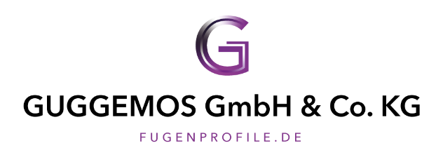
Profilsystem Herkules ER140

Ausschreibungstext:

_________ m | Sanierung der Dehnfugen mit Sanierungsfugensystem Herkules ER140  Profilsystem mit verstärktem, zweiteiligem Profilkopf. Werkstoff S355JR mit Sinuswellenschnitt. Fugensystem für ein erschütterungsfreies Überfahren von Flurförderfahrzeugen. Ausstemmen des bestehenden Bauteils auf 300 mm Breite und 30 mm Tiefe. Profilsystem auf Epoxydharzmörtel setzen und auf oberflächenfertige Höhe der Betonbodenplatte nivellieren. Kraftschlüssiger Verbund an den bestehenden Bauteilen mittels Schraubanker SA8. Anarbeiten mit Epoxydharzmörtel.  Profilbezeichnung: Herkules ER140  Profilhöhe: 14 mm  Profilkopf: rostschutzgrundiert / feuerverzinkt / Edelstahl Werkstoff 1.431  Elementlänge: 2500 mm
 | € __________/ lfm € ______________ Gesamt
Bezugsquelle:
Guggemos GmbH & Co. KG
Iglauer Straße 6
86316 Friedberg OT Derching
Tel: +49(0)821/455 969 0
Fax +49(0)821/455 969 6
service@fugenprofile.de
www.fugenprofile.de

orange markierte Angaben sind vom Planer auf das jeweilige BV. anzupassen

